Prezydent Miasta Leszna ogłasza II przetarg ustny nieograniczony na sprzedaż nieruchomości gruntowej niezabudowanej

- Lokalizacja: Leszno, ul. Antonińska.
- Oznaczenie ewidencyjne nieruchomości, ceny wywoławcze i kwoty wadium:

Nieruchomości zapisane w KW nr PO1L/00001059/5 na arkuszu mapy nr 115, stanowi działka ewidencyjna numer:

Numer działki | Powierzchnia | Cena wywoławcza  (w tym 23% podatku VAT) | Wadium
455/2 | 1 736 m² | 870 000,00 zł | 87 000,00 zł

Postąpienie nie może wynosić mniej niż 1% ceny wywoławczej, z zaokrągleniem w górę do pełnych dziesiątek złotych. Cena nieruchomości osiągnięta w przetargu wraz z podatkiem VAT 23% podlega zapłacie przed zawarciem umowy notarialnej.
- Opis nieruchomości: nieruchomość gruntowa niezabudowana, niezagospodarowana, narożna. Przez nieruchomość przebiega sieć kanalizacji sanitarnej Ø200mm, stanowiąca własność MPWiK Sp. z o.o. oraz linia kablowa SN 15 kV –HAKnFtA 3x240mm² stanowiąca własność ENEA Operator Sp. z o.o. W dziale III księgi wieczystej wpisano służebność przesyłu na rzecz MPWiK.
- Obciążenia i zobowiązania, dotyczące nieruchomości:
- Nabywca nieruchomości zobowiązany będzie do ustanowienia nieodpłatnej i na czas nieokreślony służebności przesyłu na rzecz ENEA Operator Sp. z o.o.
- Uzyskania decyzji zezwalającej na wyłączenie gruntu, użytku rolnego klasy RIIIa z produkcji rolniczej oraz uiszczenia należności i opłat rocznych, zgodnie z ustawą z dnia 03.02.1995 r. o ochronie gruntów rolnych i leśnych.
- Wszelkie prace związane z uporządkowaniem i przygotowaniem gruntu pod zabudowę nabywca zobowiązany jest wykonać własnym kosztem i staraniem.
- Przeznaczenie nieruchomości i sposób jej zagospodarowania: zgodnie z Uchwałą Nr XXXVIII/505/2021 Rady Miejskiej Leszna z dnia 13.05.2021r. w sprawie uchwalenia miejscowego planu zagospodarowania przestrzennego w rejonie ulic: Antonińskiej w Lesznie, przedmiotowa nieruchomość położona są w jednostce oznaczonej symbolem 1U stanowiącej teren zabudowy usługowej.
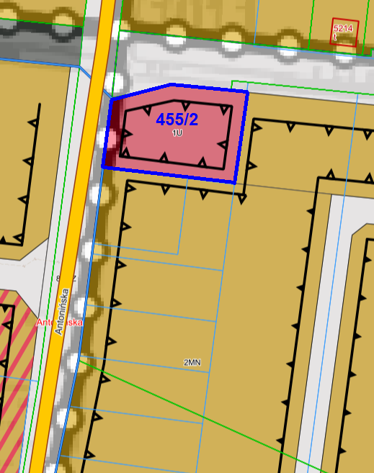
- Termin zagospodarowania nieruchomości: zakończenie zabudowy, za którą uważa się wybudowanie budynku w stanie surowym zamkniętym, winno nastąpić w ciągu 4 lat. W przypadku braku zabudowy Prezydent Miasta Leszna zastrzega sobie prawo odkupu nieruchomości w ciągu 5 lat od dnia zawarcia aktu notarialnego.
- Termin i miejsce przetargu: 12 grudnia 2023 r., godz. 10:00 w sali konferencyjnej Wydziału Architektury Planowania Przestrzennego i Budownictwa na II piętrze w budynku Urzędu Miasta Leszna przy Al. Jana Pawła II 21.
- Termin wniesienia wadium: wadium wymagalne na koncie Urzędu Miasta Leszna nr: 37 1020 3088 0000 8302 0005 7703 PKO BP S.A. I O/Leszno do dnia 7 grudnia 2023 r.
- Skutki uchylenia się od zawarcia umowy: w przypadku gdy osoba ustalona jako nabywca nieruchomości nie przystąpi bez usprawiedliwienia do zawarcia umowy notarialnej w oznaczonym miejscu i terminie podanym w zawiadomieniu, organizator przetargu może odstąpić od zawarcia umowy notarialnej, a wpłacone wadium nie podlega zwrotowi.
- Warunki dodatkowe: uczestnicy przetargu winni posiadać dokument potwierdzający tożsamość a działający w imieniu osoby prawnej dodatkowo dokument potwierdzający upoważnienie do reprezentowania oferenta (np. wydruk krs, pełnomocnictwo). Cudzoziemiec w rozumieniu ustawy z dnia 24 marca 1920 r. o nabywaniu nieruchomości przez cudzoziemców (Dz.U.2017.2278), winien przedłożyć zezwolenie, jeżeli uzyskanie zezwolenia wynika z przepisów cytowanej wyżej ustawy.
Termin przeprowadzenia poprzedniego przetargu: 13.06.2023r

Prezydent Miasta Leszna ma prawo odwołania przetargu z ważnych powodów.
Z regulaminem przetargu można zapoznać się w Wydziale Gospodarki Nieruchomościami Urzędu Miasta Leszna, Al. Jana Pawła II 21, pok. nr 16, telefon 65/ 529-82-13 w godz. 7:30-15:30.
Strona internetowa: bip.leszno.pl (dział: Przetargi na nieruchomości)

